PLAN ODWIEDZIN KOLĘDOWYCH 2015/2016

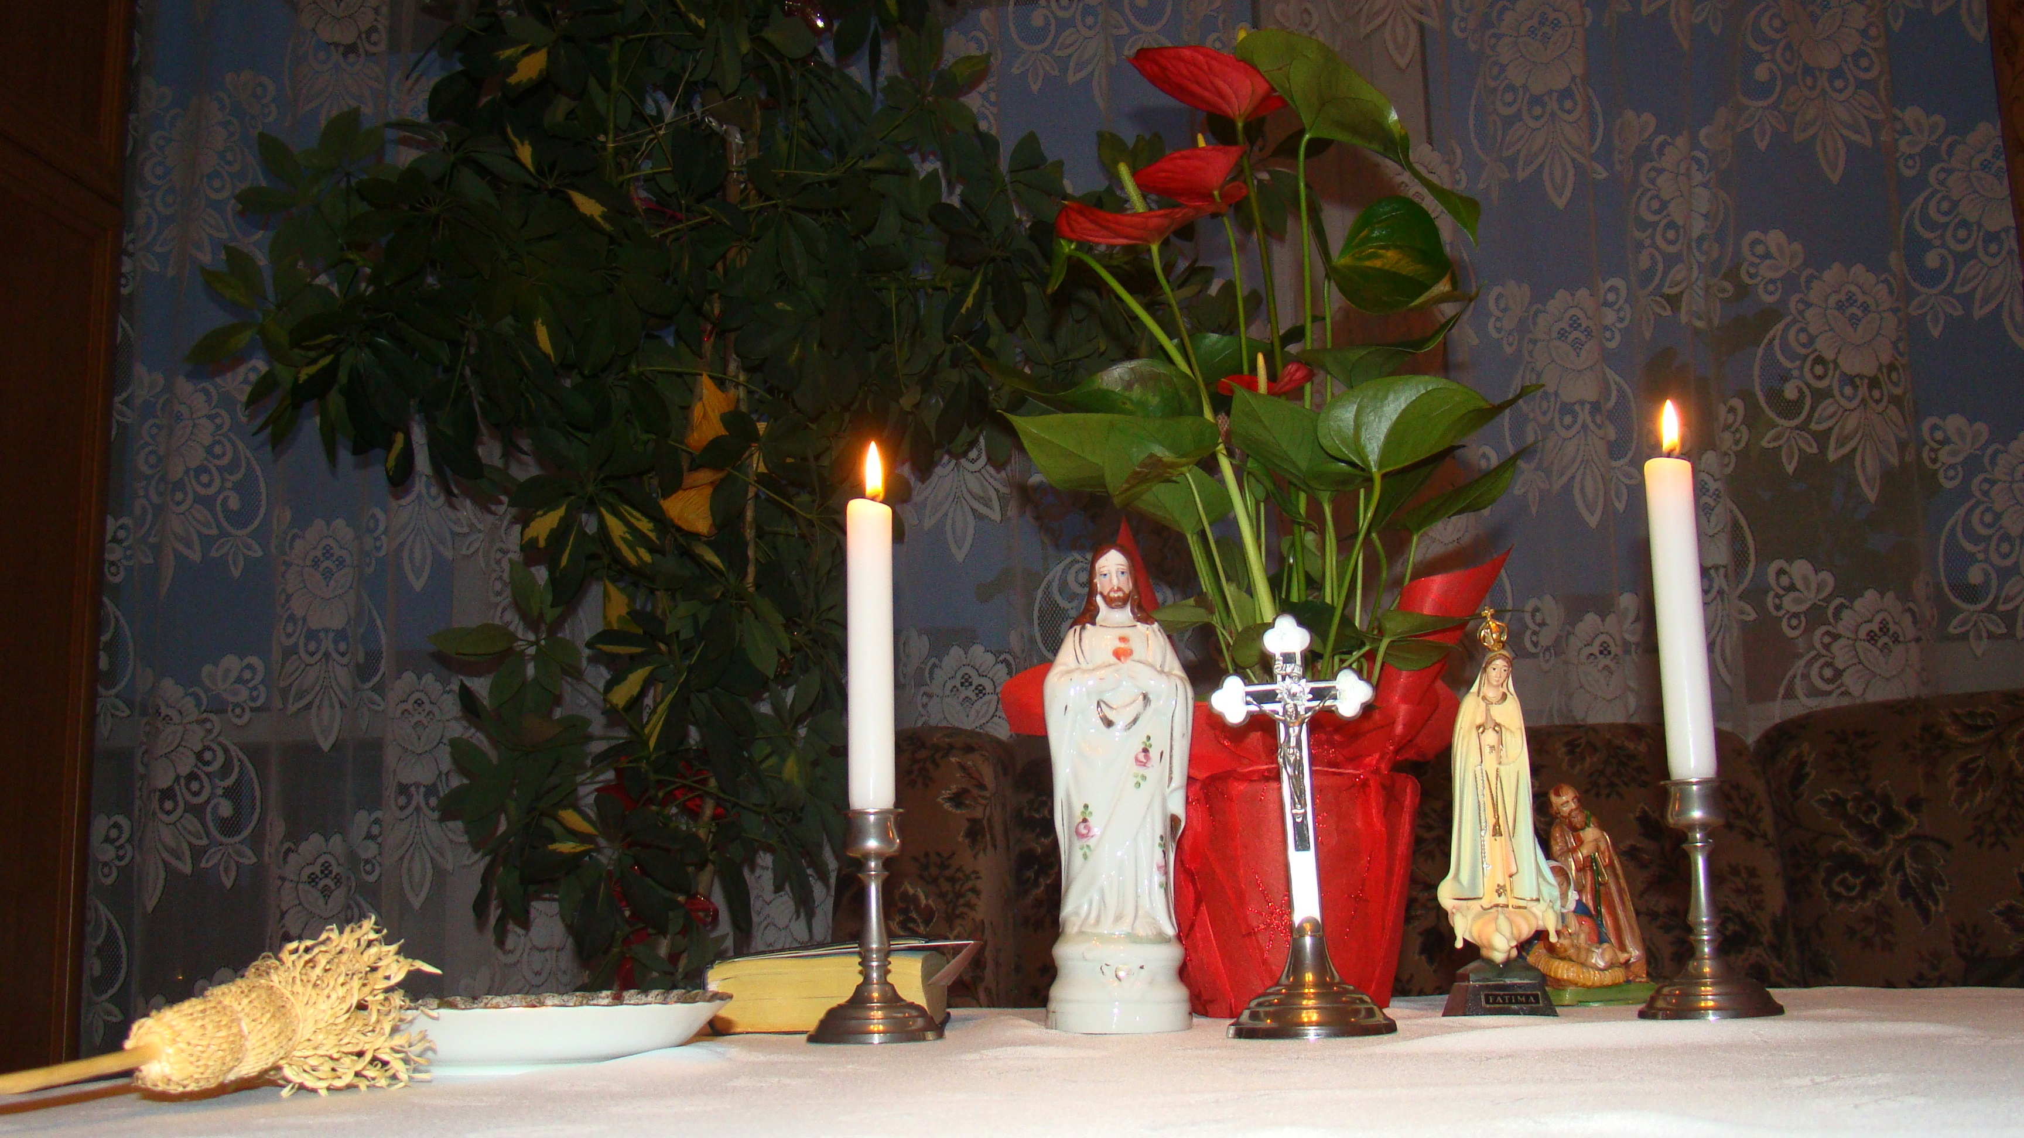
2.01.2016 sobota - od godz. 14.30

1. Jugosłowiańska 1-19AB
2. Jugosłowiańska 2-18
3. Jugosłowiańska 21-33
4. Jugosłowiańska 20-36
5. Jugosłowiańska 35 ABC

3.01.2016 niedziela - od godz. 14.30

1. Jugosłowiańska 35 DEF
2. Jugosłowiańska 37 ABCD
3. Jugosłowiańska 37 EFGH
4. Wileńska, Słowacka, Ceglana, Kubańska
5. Serbska, Łużycka

4.01.2016 poniedziałek - od godz. 15.30

1. Rumuńska 1ABCD
2. Rumuńska 5 ABCD
3. Rumuńska 9 ABC
4. Rumuńska 9DEFG
5. Rumuńska 3 ABC

5.01.2016 wtorek - od godz. 15.30

1. Bułgarska 1-8
2. Bułgarska 9 ABCD
3. Bułgarska 9 EFG
4. Węgierska 4ABC
5. Węgierska 5 ABCD

6.01.2016 środa - od godz. 14.30

1. Karłowicza od początku
2. Węgierska 6ABC
3. Węgierska 7 ABCD

7.01.2016 czwartek - od godz. 15.30

1. Czeska 4 ABC
2. Czeska 6 ABCD
3. Węgierska 8 ABC
4. Węgierska 10 ABC
5. Węgierska 10 DEF
6. Czeska 1-5 domki, 9 AB

8.01.2016 piątek - od godz. 15.30

1. Różyckiego, Moniuszki, Kurpińskiego
2. Czeska 8 DEF
3. Czeska 11 ABCD
4. Czeska 13 ABC
5. Czeska13 DE - 4D
6. Czeska 8 ABC

9.01.2016 sobota - od godz. 14.30

1. Bornholmska - od początku
2. Bornholmska - od końca
3. Noskowskiego Niewiadomskiego
4. Wieniawskiego 1-16 ABC
5. Wieniawskiego 17-26

10.01.2016 niedziela - od godz. 14.30

1. Wieniawskiego 20 ABC
2. Wieniawskiego 23 ABC
3. Wieniawskiego 25 ABC
4. Wieniawskiego 25 DE/20 D

11.01.2016 poniedziałek - od godz. 15.30
1. Wieniawskiego 29 ABCD
2. Wieniawskiego 30 ABC
3. Wieniawskiego 30 DE
4. Wieniawskiego 27 ABC
5. Wieniawskiego 27 DE / 29 E

12.01.2016 wtorek - od godz. 15.30
1. Wieniawskiego 31 ABC
2. Wieniawskiego 28 ABC
3. Wieniawskiego 28 DE
4. Chopina 1-29
5. Chopina 2-44
13.01.2016 środa - od godz. 15.30
1. Chopina 33 ABCD
2. Chopina 31 ABC
3. Chopina 31 DE
3. Chopina 33 E / 46 E / 48 E
3. Chopina 50 ABC
14.01.2016 czwartek - od godz. 15.30
1. Chopina 52 ABCD
2. Chopina 46 ABCD
3. Chopina 48 ABCD
4. Nowakowskiego 1 ABC
5. Nowakowskiego 3 ABC
15.01.2016 piątek - od godz. 15.30
1. Nowakowskiego 3 DEFG
2. Nowakowskiego - domki
3. Nowakowskiego 4 ABC
4. Nowakowskiego 4 DEFG
5. Nowakowskiego 5 ABCD
6. Szymanowskiego 1-27
16.01.2016 sobota - od godz. 14.30
1. Szymanowskiego 2-38
2. Szymanowskiego 29-54
3. Szymanowskiego 56 / 1-46
4. Nowowiejskiego
5. Polska

17.01.2016 niedziela - od godz. 14.30
1. Wielkopolska 1-22
2. Wielkopolska 23-45, Mazowiecka
3. Paderewskiego 1-11
4. Paderewskiego 2 A - 32 / 13-15
18.01.2016 poniedziałek - od godz. 15.30
1. Szczecińska 92-136
2. Szczecińska 68-90
3. Szczecińska 52-66, Pl. Lubelski
4. Uzupełnienia

